|  |
| --- |
| C:\Users\nmahaffy\AppData\Local\Microsoft\Windows\INetCache\Content.Outlook\RATUYHID\Banner image HWTS and WSPs_V2 (all blue for Naomi M).png  Conservation hygiénique  Désinfection  Filtration  Sédimentation  Transport de l’eau potable  Protection du point d’eau |
| Approche à barrières multiples pour l'eau potable  Dossier technique  Octobre 2017 |

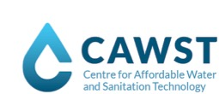

Dossier technique : approche à barrières multiples pour l'eau potable

[1 Introduction 2](#_Toc503792677)

[2 Approche à barrières multiples pour l'eau potable 2](#_Toc503792678)

[3 Protection des points d'eau 3](#_Toc503792679)

[3.1 Types de points d'eau 3](#_Toc503792680)

[3.2 Causes de contamination du point d'eau 5](#_Toc503792681)

[3.3 Barrières contre la contamination des points d'eau 6](#_Toc503792682)

[4 Transport hygiénique 7](#_Toc503792683)

[4.1 Méthodes de transport de l'eau 7](#_Toc503792684)

[4.2 Causes de contamination pendant le transport de l'eau 8](#_Toc503792685)

[4.3 Barrières contre la contamination pendant le transport de l'eau 9](#_Toc503792686)

[5 Traitement de l’eau 10](#_Toc503792687)

[5.1 Sédimentation 11](#_Toc503792688)

[5.2 Filtration 11](#_Toc503792689)

[5.3 Désinfection 12](#_Toc503792690)

[6 Stockage et manipulation sûrs 13](#_Toc503792691)

[6.1 Méthodes de conservation de l'eau de boisson 13](#_Toc503792692)

[6.2 Causes de contamination lors de la conservation 13](#_Toc503792693)

[6.3 Barrières à la contamination pendant la conservation 14](#_Toc503792694)

[7 Résumé 15](#_Toc503792695)

[8 Définitions 15](#_Toc503792696)

[9 Ressources supplémentaires 17](#_Toc503792697)

[10 Références 17](#_Toc503792698)

Ce document fait partie d'un ensemble de ressources pour l'apprentissage et la formation en matière de conservation et de traitement de l'eau à domicile (CTED). Pour accéder à plus de ressources sur la CTED, consultez [cawst.org/resources](https://resources.cawst.org/).

# Introduction

D'où provient votre eau de boisson, et comment chemine-t-elle depuis le point d'eau jusqu'à votre verre ? Dans la plupart des communautés, l'eau traverse plusieurs étapes du point d'eau jusqu'au verre d'eau. Cette association d'étapes de la source à la gorgée est appelée le [système d'approvisionnement en eau](#wss). Les systèmes d'approvisionnement en eau vont du plus simple (rivière 🡪 seau🡪 verre de l'utilisateur) au plus complexe (avec des technologies et des infrastructures comportant des systèmes de traitement, des pompes et des réseaux de canalisations).

Tous les systèmes d'alimentation en eau ont de nombreux points faibles par lesquels des contaminants peuvent s'introduire dans l'eau et la rendre non potable. Utiliser une [approche à barrières multiples](#MBA) est le meilleur moyen de s'assurer que les gens boivent de l'eau potable. L'approche à barrières multiples associe divers comportements et technologies pour éviter la contamination de l'eau et retirer les contaminants qui pourraient rendre la consommation d'eau dangereuse.

Dans ce dossier technique, nous allons :

* Décrire l’approche à barrières multiples pour l'eau potable
* Faire la liste des causes les plus courantes de contamination de l'eau de boisson à la source, pendant le transport et pendant la conservation.
* Décrire les actions que vous, ou la communauté avec laquelle vous travaillez, pouvez mettre en place pour améliorer la sécurité de l'eau de boisson. Cela comprend des actions de protection des points d'eau, de transport sûr de l'eau potable, de traitement de l'eau à domicile, et de conservation et manipulation hygiéniques de l'eau.

|  |
| --- |
| Les mots clés dans ce document sont écrits en gras. Si vous lisez ce document sur un écran, vous pouvez consulter la définition des mots clés en cliquant dessus tout en maintenant la touche Ctrl enfoncée. Si vous lisez ce document sur papier, vous trouverez les définitions dans la section 8 : définitions. |

# Approche à barrières multiples pour l'eau potable

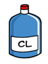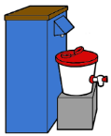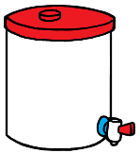

Protection du

point d'eau

Transport de

l'eau potable

Traitement de l’eau

Conservation

hygiénique de l'eau

Sédimentation Filtration Désinfection

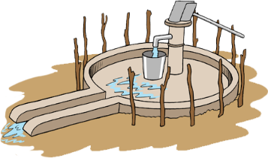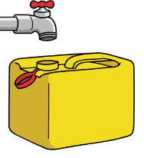

Approche à barrières multiples pour une eau potable

L'approche à barrières multiples s'appuie sur une association de barrières (comportements et technologies) destinées à :

* protéger le point d'eau de la contamination
* transporter l'eau de manière hygiénique jusqu'à la maison et dans la maison
* traiter l'eau pour retirer ou désactiver les contaminants
* conserver et manipuler l'eau de manière hygiénique pour empêcher la contamination avant et après traitement.

Parfois, ces barrières agissent à de nombreuses reprises dans un même système d'approvisionnement en eau. Par exemple, le traitement peut avoir lieu au [point de distribution](#pod) (avant le transport vers les maisons des gens), et/ou au [point d'utilisation](#pou) (dans une maison ou une institution). De plus, le transport, la manipulation et la conservation de l'eau peuvent avoir lieu à plusieurs moments, avant comme après le traitement. À chaque étape d'un système d'approvisionnement en eau, vous devriez évaluer ce qui pourrait provoquer la présence de contaminants dans l'eau, et mettre en place des mesures appropriées pour garder votre eau sûre. Ce processus d'évaluation des risques et de choix de barrières appropriées est aussi appelé [plan de gestion de la sécurité sanitaire de l'eau](#waterplanning). Voir le *dossier technique de CAWST : Plans de gestion de la sécurité sanitaire de l'eau et conservation et traitement de l'eau à domicile*.

# Protection des points d'eau

La protection des points d'eau implique de trouver le meilleur point d'eau possible pour votre famille ou pour les familles que vous aidez, puis de prendre des mesures pour le protéger de la contamination.

## Types de points d'eau

Il existe trois catégories de points d'eau de boisson : eau de surface, eau souterraine et eau de pluie. Les points d'eau sont souvent décrits comme [améliorés](#improved) (points d'eau conçus pour protéger l'eau de boisson de la contamination fécale) ou [non améliorés](#unimproved). Le tableau suivant décrit ces types de points d'eau de boisson et en donne des exemples.

Tableau : points d’eau

|  |  |  |  |
| --- | --- | --- | --- |
| Catégorie de point d'eau | Description | Exemples de points d'eau améliorés | Exemples de points d'eau non améliorés |
| Eau de surface | L’eau de surface désigne l'eau recueillie directement dans un ruisseau, une rivière, un lac, un étang ou toute autre source similaire à la surface de la Terre. Souvent, l'eau de surface n'est pas potable sans traitement car elle est facilement polluée. | Aucun : tous les points d'eau de surface sont non améliorés | Rivières  Ruisseaux  Lacs  Étangs |
| Eau souterraine | L'eau souterraine remplit les espaces et les fissures des roches et du sol sous la surface de la Terre. La qualité de l'eau souterraine varie selon les endroits, mais elle est généralement plus sûre que l'eau de surface car elle se déplace lentement et elle est filtrée à travers le sol et les roches. | Forage  Puits creusé protégé  Source protégée | Source non protégée  Puits creusé non protégé |
| M:\EPD Media\1 - Images\Unsorted\South Asia\3Pile1-4_19.jpgEau de pluie | L'eau de pluie est l'eau qui tombe sur la Terre sous forme de pluie. Certaines personnes collectent et conservent l'eau de pluie en utilisant un toit, une surface au sol ou un captage enroché. La qualité de l’eau de pluie collectée sur un toit est généralement meilleure que celle de l'eau de pluie collectée sur une surface au sol ou un captage enroché. | Eau de pluie (collectée et conservée de manière sûre) | Eau de pluie qui coule sous un point d'eau libre de surface (lac, étang, réservoir) |

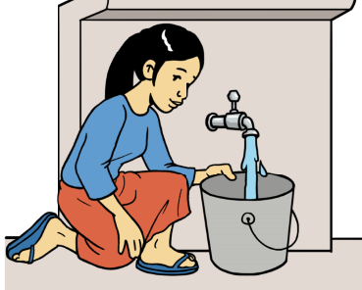

Parfois, les familles vont chercher leur eau de boisson à un robinet dans leur maison ou dans leur communauté, plutôt que directement au point d'eau. Toute l'eau des systèmes d'adduction d'eau provient d'un point d'eau souterraine, de surface ou de pluie. L'eau provenant d'un réseau de canalisations n'est pas forcément sûre à boire ; cela dépend de la qualité du point d'eau, du niveau de traitement reçu par l'eau avant la distribution s'il y en a, et de l'état du réseau de canalisations.

|  |
| --- |
| Qu'est-ce qu'un approvisionnement en eau de boisson "géré de manière sûre" ?  Pour les [objectifs du Millénaire pour le développement (OMD)](#mdg), l'accès à l'eau potable se mesurait en comptant le nombre de familles ayant accès à des points d'eau de boisson [améliorés](#improved). Cependant, on s'est rapidement rendu compte que cet indicateur ne prenait pas en compte la sécurité de l'eau. Les points d'eau améliorés sont fréquemment pollués par des pathogènes fécaux, particulièrement avant que l'eau n'arrive jusqu'aux maisons des gens.  Maintenant, d'après les [objectifs de développement durable (ODD)](#sdg), l'accès à l'eau de boisson est mesuré en fonction d'un niveau de service à l'aide de cinq catégories (WHO et UNICEF, 2017):   * Eau de surface : l'eau de boisson est collectée directement à une rivière, un barrage, un lac, un étang ou un canal * Non amélioré : l'eau de boisson provient d'un puits non protégé ou d'une source non protégée * Limité : l'eau de boisson provient d'un point d'eau amélioré, qui nécessite plus de 30 minutes aller-retour pour aller chercher l'eau, en comptant le temps d'attente dans la queue * Basique : l'eau de boisson provient d'un point d'eau amélioré, qui nécessite moins de 30 minutes aller-retour pour aller chercher l'eau, en comptant le temps d'attente dans la queue * [Eau de boisson gérée de manière sûre](#safe) : l'eau de boisson provient d'un point d'eau amélioré qui se trouve sur place, disponible à chaque fois que l'on en a besoin, et qui n'est pas pollué par des bactéries fécales ou par des substances chimiques prioritaires.   La cible 6.1 est d'atteindre "l'accès universel et équitable à l’eau potable, à un coût abordable" d'ici à 2030. Pour améliorer l'accès à une eau de boisson gérée de manière sûre, il sera nécessaire d'utiliser une approche à barrières multiples, avec la protection des points d'eau, le traitement de l'eau, et le transport et la conservation hygiéniques de l'eau. |

## Causes de contamination du point d'eau

Des types de points d'eau différents ont des risques de contamination différents. En général, les contaminants entrent dans les points d'eau pour les raisons suivantes :

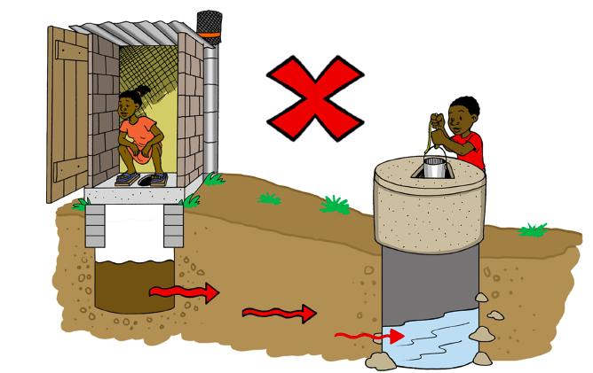

Ne pas implanter un point d'eau en contrebas, ou à moins de 30 mètres, d'une latrine.

* Mauvais choix du site : le point d'eau est trop près d'une latrine, d'une ferme, d'une maison, d'un site industriel, ou d'une autre source de contamination.
* Mauvaise conception ou construction : le point d'eau n'a pas de cuvelage ou de couvercle (pour les puits), le réservoir n'est pas étanche (pour les citernes), ou les branchements ne sont pas corrects (pour les systèmes canalisés).
* Structures détériorées ou endommagées : des fissures dans les tuyaux, les réservoirs, les plateformes et les couvercles permettent aux contaminants de rentrer dans la source.
* Mauvaises pratiques d'hygiène et d'assainissement : les gens utilisent des seaux sales pour aller chercher l'eau, défèquent près du point d'eau, ou font la vaisselle ou la lessive à l'endroit où ils recueillent leur eau de boisson.
* Utilisation non durable des sols : sols qui ruissellent vers le point d'eau et qui sont massivement utilisés pour l'exploitation minière, l'industrie ou l'agriculture, ce qui augmente les risques d'[érosion](#erosion" \o "erosion) et de contamination du point d'eau.

Évaluation des risques au point d'eau

Consultez les formulaires d'inspection sanitaire de CAWST (disponibles sur [www.resources.cawst.org](http://www.resources.cawst.org/)) pour des listes de vérification détaillées qui peuvent vous servir à évaluer les risques de contamination d'un point d'eau. Des formulaires sont disponibles pour : les forages, les puits creusés, les systèmes de canalisations, les sources protégées et les réservoirs de collecte d'eau de pluie.

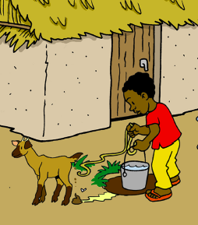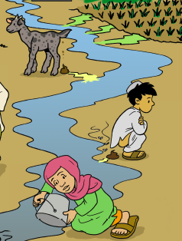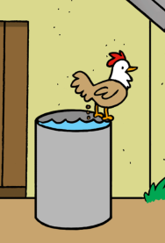

Exemples de points d'eau qui risquent d'être pollués (de gauche à droite) : puits non protégé ; eau de surface proches des activités humaines (notamment agricoles) ; forage avec dalle fissurée ; récipient sans couvercle

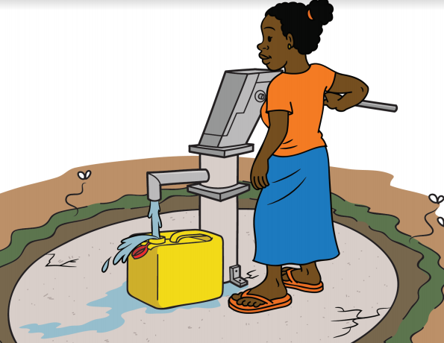

## Barrières contre la contamination des points d'eau

De nombreuses barrières différentes peuvent être utilisées pour protéger un point d'eau. Celles-ci peuvent être des changements de comportements (par exemple la fin de la défécation en plein air) ou d'infrastructures (comme l'installation de couvercles sur les puits). Les barrières que vous utilisez devraient s'attaquer aux problèmes les plus critiques identifiés lors d'une inspection sanitaire du point d'eau.

Pour protéger un point d'eau de la contamination, assurez-vous de :

* Mettre les latrines en contrebas et à 30 mètres au moins du point d’eau.
* Utiliser des clôtures et autres barrières physiques pour empêcher les animaux d’accéder au point d'eau. Laissez un emplacement en contrebas du point d'eau pour que les animaux puissent boire et se baigner.
* Réserver des zones séparées pour laver le linge et abreuver les animaux. Celles-ci devraient se trouver en contrebas de l'endroit où vous allez chercher l'eau de boisson.
* Garder la zone autour du point d’eau propre, sans excréments ni ordures.
* Assurer un drainage adapté pour empêcher l'eau renversée de faire des flaques. Les flaques d'eau attirent les animaux et permettent aux insectes de se reproduire.
* Nommer une personne ou un comité responsable de l'entretien du point d'eau.
* Entretenir et réparer toutes les parties construites (collerettes, couvercles, drains) pour empêcher la contamination des eaux souterraines par l'eau de surface.
* Faire le suivi et conserver soigneusement l'historique des activités autour du point d'eau et des changements de qualité de l'eau de boisson.
* Lorsque c'est possible, éliminer ou réduire la contamination provenant de l'industrie ou de l'agriculture qui pourrait menacer le point d'eau.

|  |
| --- |
| Construction de sources d’eau améliorées  Lorsque vous faites construire un nouveau point d'eau, vous pouvez ajouter des barrières pour protéger l'eau de la contamination. Consultez les guides du Water, Engineering and Development Centre (WEDC) (disponibles sur : <http://wedc.lboro.ac.uk/knowledge/index.html>) pour plus de détails sur la manière de construire certaines composantes telles que des captages de sources, des cuvelages de puits ou des dalles imperméables. |

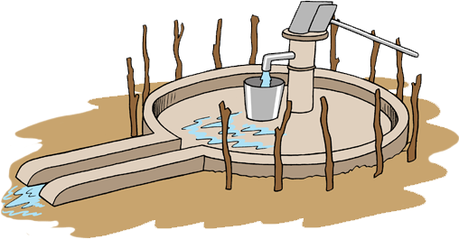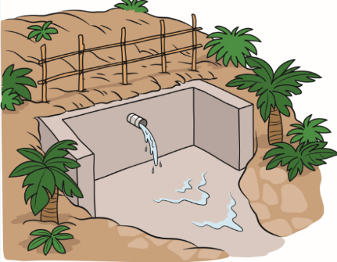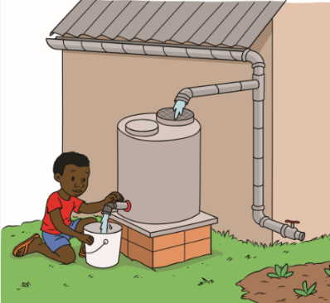

Exemples de points d'eau améliorés avec des barrières en place pour réduire les risques de contamination   
(de gauche à droite) : source protégée, forage protégé et réservoir d'eau de pluie protégé

# Transport hygiénique

Le terme transport hygiénique décrit les actions menées pour garantir que l'eau reste sûre tout au long de son voyage depuis le point d'eau jusqu'au point d'utilisation. Des étude ont montré que la contamination bactériologique de l'eau de boisson intervient souvent au cours du transport et de la conservation (Wright, Gundry et Conroy, 2004). Sans transport hygiénique, l'eau provenant de points d'eau sûrs peut facilement devenir non potable avant d'atteindre la maison des gens.

## Méthodes de transport de l'eau

L'eau peut se déplacer du point d'eau au point d'utilisation de nombreuses manières différentes. Le plus couramment, l'eau est transportée par des réseaux de canalisations ou des canaux, ou dans des récipients transportés par des personnes, des animaux ou des véhicules. Parfois, plusieurs méthodes interviennent pour déplacer l'eau du point d'eau jusqu'à la maison. Par exemple, l'eau débute parfois son voyage par un trajet dans des canalisations depuis une source jusqu'à une borne-fontaine.

## Causes de contamination pendant le transport de l'eau

**4.2.1 Causes de contamination dans des récipients**

Les gens transportent souvent l'eau depuis le point d'eau jusqu'à leur maison dans des récipients. Ils transportent parfois des seaux d'eau à la main, et d'autres fois ils utilisent des animaux ou des véhicules. Sur le parcours, l'eau peut être polluée lorsque :

* Les gens utilisent des écopes ou des seaux sales pour puiser de l'eau dans le point d'eau et la verser dans leurs récipients.

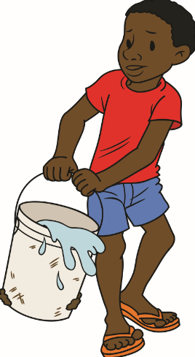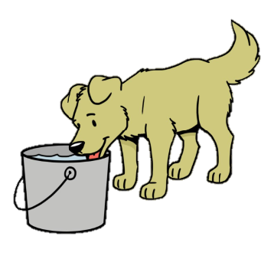

L'eau risque d'être polluée si on utilise des récipients sales ou si on laisse des animaux boire dans les récipients

* Les récipients pour transporter l'eau n'ont pas été correctement lavés.
* Les récipients sont laissés ouverts pendant le transport, ce qui permet aux contaminants de rentrer.
* Les gens utilisent des torchons ou des couvercles sales pour couvrir leurs récipients pendant le transport.
* Des animaux boivent dans les récipients utilisés pour transporter l'eau de boisson des gens.

**4.2.2 Causes de contamination dans les réseaux de canalisations et les canaux**

Les systèmes de canalisations d'eau ont de nombreux avantages. Ils permettent de réduire le temps passé par les gens pour aller chercher l'eau. S'ils sont correctement construits et entretenus, ils peuvent aussi protéger l'eau des risques de contamination. Cependant, l'eau peut être contaminée dans les canalisations et les canaux lorsque :

* Des produits chimiques ou des métaux lourds s'échappent des canalisations, des joints ou des matériaux de soudure.
* De l'eau polluée entre dans les canalisations enterrées à cause d'une pression trop faible dans celles-ci.
* Les canalisations fuient ou se percent et ne sont pas réparées rapidement.
* Les gens réparent, remplacent ou installent des portions de canalisations et introduisent une contamination.
* Les canalisations ont des tuyaux de sortie sales, qui polluent l'eau lorsque les gens la recueillent.
* Les canaux sont à l'air libre, avec le risque que des déchets et de l'eau de surface polluée ne rentrent dedans.

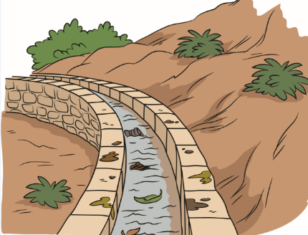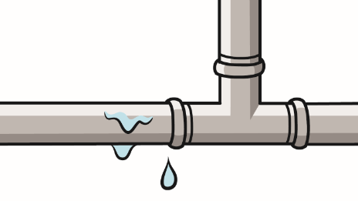

Des tuyaux qui fuient et des canaux non protégés sont deux exemples de systèmes de transport d'eau qui peuvent introduire des contaminants dans l'eau sur son trajet

## Barrières contre la contamination pendant le transport de l'eau

**4.3.1 Barrières contre la contamination de l'eau au cours de son transport dans des récipients**

Voici quelques exemples d'actions à mettre en place pour protéger l'eau pendant son transport dans des véhicules, sur des animaux ou à la main :

* Nettoyer correctement le récipient avant de le remplir d'eau. Nettoyer les seaux régulièrement au savon ou à l'eau de javel pour empêcher que des microorganismes ne se développent dedans.
* 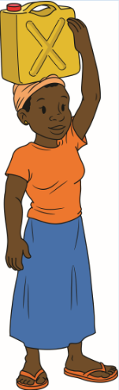Si le point d'eau n'a pas de robinet ou de bec verseur, utiliser une écope ou un seau propre pour puiser l'eau. Si le point d'eau a un robinet ou un bec verseur, s'assurer qu'il est propre avant de l'utiliser pour remplir des récipients.
* Utiliser des couvercles propres pour couvrir les seaux ou les récipients pendant le transport. Ne pas utiliser d'autres matériaux (tissus, feuilles, etc.) pour couvrir les seaux.
* 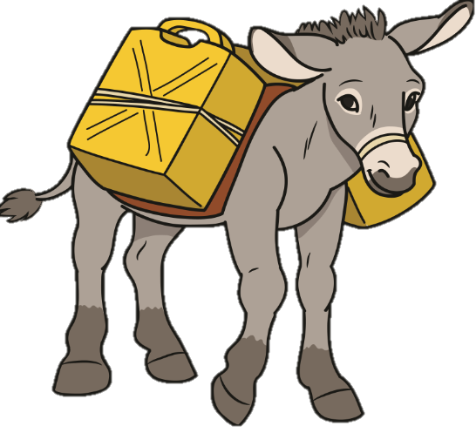Ne pas permettre aux animaux de boire de l'eau destinée aux personnes. Utiliser un récipient séparé clairement signalé pour l'utilisation animale.
* Lorsqu'ils ne sont pas utilisés, ranger les récipients de transport de l'eau dans un endroit sûr, hors de portée des animaux et des jeunes enfants.

**4.3.2 Barrières contre la contamination de l'eau au cours de son transport dans des canalisations et des canaux**

Les actions suivantes permettent de protéger l'eau dans les canalisations et les canaux :

* 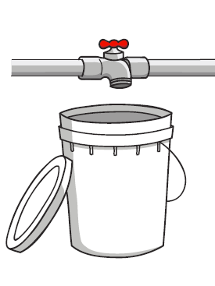Clarifier les rôles et les responsabilités pour toutes les personnes impliquées dans le suivi, l'archivage des données, la maintenance et les réparations.
* Réparer les fuites immédiatement.
* S'assurer que les canaux soient fermés et protégés de la contamination.
* Si l'eau est traitée avant sa distribution, faire le suivi de la qualité de l'eau de boisson au [point d'utilisation](#pou) pour s'assurer qu'elle ne soit pas polluée au cours de sa distribution.
* Si l'eau est traitée au chlore avant sa distribution, faire le suivi pour s'assurer qu'il y ait un niveau adéquat de [chlore libre résiduel](#fcr) (chlore disponible pour réagir avec les pathogènes qui pénètrent dans l'eau entre l'usine de traitement et le point d'utilisation).

# Traitement de l’eau

La protection du point d'eau, le transport hygiénique et la conservation hygiénique empêchent les contaminants d'entrer dans l'eau ; le traitement de l'eau retire ou désactive les contaminants. Dans cette section, nous allons discuter des différentes manières de retirer ou désactiver les pathogènes par différents types de traitement.

Le traitement de l'eau peut avoir lieu au point de distribution ou au point d'utilisation (maison ou institution). Il existe trois types de barrières pour le traitement de l'eau : [sédimentation](#sedimentation), [filtration](#filtration), et [désinfection](#disinfection). La plupart des usines de traitement de l'eau à grande échelle associent ces trois barrières pour obtenir de meilleurs rendements en matière de contaminants microbiologiques retirés. Chez vous ou chez les familles que vous aidez, vous pouvez aussi utiliser une association appropriée de barrières pour le traitement de l'eau pour rendre vos systèmes de CTED plus efficaces.

CAWST se concentre sur les systèmes de traitement de l'eau à domicile. Dans cette section, nous allons voir un large aperçu de certaines des méthodes que vous pouvez utiliser pour la sédimentation, la filtration et la désinfection à domicile. Pour des informations détaillées sur les options décrites dans ce dossier technique, consultez la base de connaissances sur la CTED de CAWST (<https://www.hwts.info/>) et les *fiches techniques sur la CTED de CAWST*. Pour de plus amples informations sur le choix d'options de CTED, consultez le *dossier technique de CAWST : Choisir ses options de CTED*. Notez que les systèmes centralisés de traitement de l'eau peuvent aussi être appropriés pour les communautés avec lesquelles vous travaillez ; ces systèmes utilisent le même processus de sédimentation, filtration et désinfection mais n'entrent pas dans le cadre de ce document.

## Sédimentation

La sédimentation est un processus de traitement physique utilisé pour réduire la [turbidité](#turbidity) (aspect trouble) de l’eau. La sédimentation consiste à laisser les particules de l'eau se décanter au fond d'un récipient, puis de puiser doucement l'eau en surface ou de verser l'eau en laissant les sédiments (sable, terre et autre particules) au fond. Le processus peut être répété deux ou trois fois pour rendre l'eau très turbide beaucoup plus claire.

M:\EPD Media\1 - Images\Object\Sedimentation_buckets_2016-05.tifLa sédimentation permet rarement de retirer tous les pathogènes de l'eau de boisson. Cependant, comme les pathogènes s'attachent parfois aux particules de l'eau de boisson, la sédimentation peut retirer certains pathogènes de votre eau de boisson. Les rendements peuvent dépasser les 90% pour les [protozoaires](#protozoa) et les [helminthes](#helminths), mais sont irréguliers pour les virus et les bactéries (Sobsey, 2002). La sédimentation n'est pas efficace contre les substances chimiques dissoutes.

La sédimentation est une première étape importante pour le traitement de l'eau quand l'eau est très turbide (trouble). Certains filtres se bouchent rapidement lorsque l'eau est turbide ; faire sédimenter l'eau en premier peut améliorer les performances de votre filtre. Certaines méthodes de désinfection, telles que SODIS (désinfection solaire) et la désinfection aux UV, sont aussi plus efficaces lorsque l'eau est peu turbide.

Parfois, les gens utilisent des [coagulants](#coagulant) (substances qui font que les particules s'agglomèrent ensemble) pour améliorer l'efficacité de la sédimentation. Voici quelques éléments chimiques couramment utilisés pour la coagulation : sulfate d’aluminium (alun), chlorure de polyaluminium, alun de potassium, et sels de fer (sulfate de fer ou chlorure de fer). Certains produits à base de plantes, tels que les extraits de graines de moringa et la chair de figue de Barbarie, peuvent aussi être utilisés comme coagulants.



L'alun et la figue de Barbarie sont utilisés comme coagulants

## Filtration

La filtration est un processus physique qui consiste à faire passer l’eau à travers un matériau filtrant tel que du sable, de la céramique, un tissu ou une membrane. Les pores du média filtrant sont suffisamment grands pour laisser passer l'eau au travers, mais suffisamment petits pour piéger les particules en suspension dans l'eau.

La filtration peut être utilisée après la sédimentation pour réduire davantage la turbidité et éliminer les pathogènes. Les filtres biosable, à tissu, à céramique et à membrane permettent de filtrer l'eau à domicile. La plupart d'entre eux sont conçus pour retirer les contaminants microbiologiques, bien que certains filtres puissent aussi retirer certains types de substances chimiques.

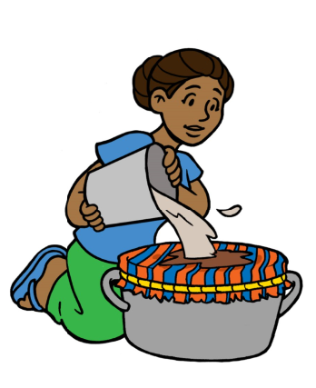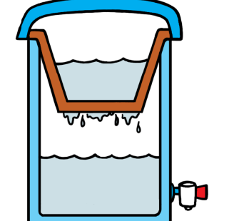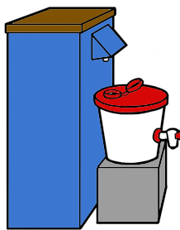

Filtres domestiques courants (de gauche à droite) : à tissu, biosable, à pot de céramique et à membrane

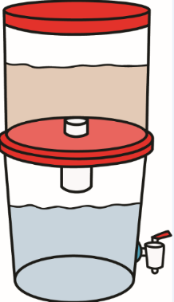

Les filtres domestiques ont des performances, durabilités, tailles et capacités très variables. Pour des informations spécifiques sur l'utilisation, la maintenance, la disponibilité et l'efficacité de différents filtres à eau domestiques, consultez la base de connaissances sur la CTED de CAWST ([www.hwts.info](http://www.hwts.info)).

## Désinfection

La désinfection est un processus physique ou chimique qui désactive ou tue les pathogènes de l'eau. Le chlore, la désinfection solaire (SODIS), les rayons ultraviolets, la pasteurisation et l'ébullition sont des exemples de méthodes de désinfection à domicile. Vous pouvez aussi trouver des produits floculant-désinfectants, qui contiennent l'association d'un coagulant (pour que les particules s'agglomèrent et se décantent) et d'un désinfectant (pour désactiver les pathogènes restants).

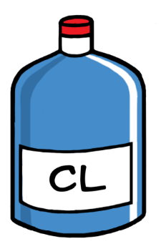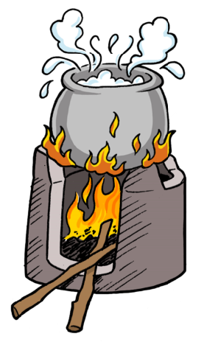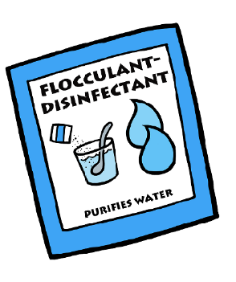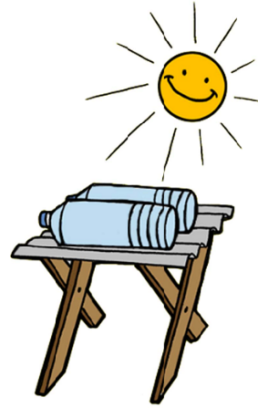

Méthodes courantes de désinfection de l'eau au point d'utilisation (de gauche à droite) :

ébullition, floculation-désinfection, SODIS, chlore

Faire bouillir l'eau est la forme de traitement de l'eau à domicile la plus utilisée (Rosa et Clasen, 2010). La désinfection au chlore est aussi très courante. Lorsque l'on utilise des produits au chlore pour le traitement de l'eau à domicile, il est important de respecter les doses appropriées et de connaître la durée de vie de votre produit à base de chlore. Consultez le *dossier technique de CAWST : Désinfection au chlore pour le traitement de l'eau à domicile*.

De nombreuses méthodes de désinfection, notamment SODIS, la désinfection aux UV et la chloration sont plus efficaces si vous avez d'abord utilisé la sédimentation ou la filtration pour réduire la turbidité de votre eau. Ceci est dû en partie au fait que les pathogènes peuvent se "cacher" derrière les particules en suspension, ce qui fait que le chlore ou les UV ont plus de mal à les atteindre.

La plupart des méthodes de désinfection ne permettent pas de retirer les contaminants chimiques efficacement. L'ébullition peut provoquer une augmentation de la concentration de certaines substances chimiques lorsque l'eau s'évapore.

# Stockage et manipulation sûrs

La conservation et la manipulation hygiéniques décrivent les actions menées avant et après le traitement de l'eau pour manipuler et conserver l'eau en toute sécurité. La contamination de l'eau pendant son transport et sa conservation constituent souvent un sujet de préoccupation importante (Wright et al., 2004). Utiliser des récipients propres et bien conçus aide à protéger l'eau de boisson (Günther et Schipper, 2013 ; Wright et al., 2004).

## Méthodes de conservation de l'eau de boisson

L'eau de boisson est parfois conservée dans de grands réservoirs ou des citernes auxquels les membres des communautés ont accès. L'eau de boisson peut aussi être conservée à l'intérieur des maisons des gens dans des seaux, des marmites ou des bidons. La conservation hygiénique de l'eau de boisson est particulièrement importante après le traitement, pour éviter que l'eau ne soit de nouveau contaminée. Certains filtres à eau domestiques, comme par exemple certains types de filtres à céramique et à membrane, intègrent des récipients de conservation hygiénique.

## Causes de contamination lors de la conservation

En général, les contaminants entrent dans l'eau pendant la conservation pour les raisons suivantes :

* Récipient inadapté : le récipient ou le réservoir de conservation est ouvert (ce qui permet à la contamination de rentrer), transparent (ce qui permet le développement des algues et d'autres microorganismes), ou difficile à nettoyer.
* Récipients sales : le récipient ou le réservoir de conservation n'est pas assez propre.
* Récipients ou réservoirs endommagés : les fissures dans les citernes, les récipients et les couvercles permettent aux contaminants de rentrer dans l'eau lors de la conservation.
* Mauvaises pratiques de manipulation de l'eau : les gens ont les mains sales ou utilisent des tasses sales pour puiser l'eau, ce qui permet aux contaminants de pénétrer dans l'eau. Ou les gens utilisent le même récipient pour aller chercher l'eau non traitée et pour conserver l'eau traitée.
* Emplacements non sécuritaires : le récipient de conservation de l'eau est placé dans un endroit où il risque d'être renversé, ou d'être pollué par des enfants ou des animaux.

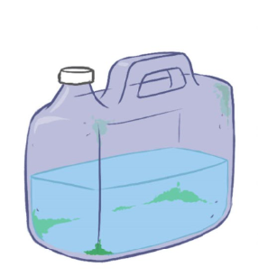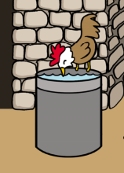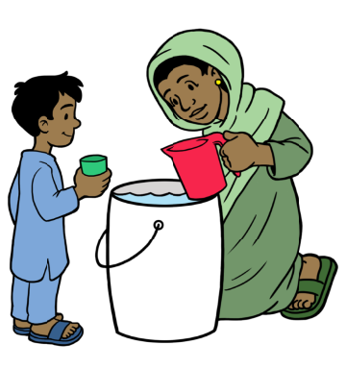

Exemples de pratiques de conservation et de manipulation de l'eau non hygiéniques (de gauche à droite) : récipient transparent difficile à nettoyer, récipient ouvert qui risque d'être pollué par des animaux, eau puisée dans le récipient de conservation à l'aide d'une tasse sale

## Barrières à la contamination pendant la conservation

Voici quelques exemples d'actions qui peuvent empêcher la contamination lors de la conservation et la manipulation de l'eau :

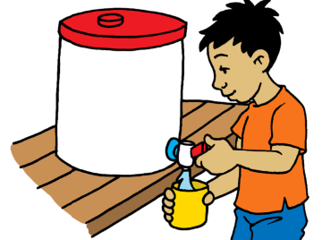

Utiliser un récipient de conservation hygiénique avec un couvercle et un robinet pour protéger l'eau de boisson.

* Utiliser un récipient de conservation hygiénique correct. Celui-ci devrait être durable et résistant, non transparent et facile à nettoyer. Il devrait avoir un couvercle bien étanche.
* Verser l'eau de boisson du récipient de conservation plutôt que de l'écoper avec une tasse ou une louche. Les récipients avec des robinets rendent cela bien plus facile à faire.
* Utiliser des récipients différents pour conserver l'eau traitée et non traitée.
* Utiliser l'eau traitée moins de 2 jours après traitement.
* 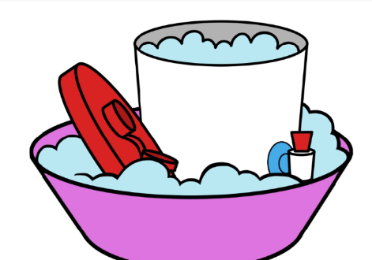Conserver l'eau traitée en hauteur, à l'ombre et hors de portée des animaux et des jeunes enfants.
* S'assurer que l'entretien des citernes et des réservoirs est fait régulièrement, et qu'ils sont en bon état et couverts. Réparer les fuites ou les fissures immédiatement.
* Nettoyer les récipients de conservation régulièrement au savon ou au chlore.
* Envisager d'utiliser un désinfectant résiduel pour éviter que l'eau ne soit à nouveau polluée pendant la conservation. Par exemple, le chlore, l'iode et l'argent sont couramment utilisés.

# Résumé

Tous les systèmes d'approvisionnement en eau ont de nombreux points faibles par lesquels des contaminants peuvent s'introduire dans l'eau. Il est important d'être conscient des risques potentiels concernant la sécurité de l'eau et des mesures que vous pouvez prendre pour protéger l'eau de boisson dans votre communauté ou dans les communautés que vous aidez.

Utiliser une approche à barrières multiples est le meilleur moyen de s'assurer que l'eau est potable lorsqu'elle atteint le verre de l'utilisateur. L'approche à barrières multiples s'appuie sur une combinaison de comportements et de technologies destinée à :

* Protéger le point d'eau de la contamination
* Transporter l'eau de manière hygiénique jusqu'à la maison et dans la maison
* Traiter l'eau pour retirer ou désactiver les contaminants (en utilisant une combinaison appropriée de méthodes de sédimentation, de filtration, et de désinfection).
* Conserver et manipuler l'eau de manière hygiénique pour empêcher la contamination avant et après traitement.

La protection du point d'eau, le transport, la conservation et la manipulation hygiéniques sont des barrières préventives qui empêchent les contaminants d'entrer dans l'eau. La sédimentation, la filtration et la désinfection sont des barrières de traitement qui permettent de retirer ou désactiver les contaminants. En utilisant une combinaison appropriée de barrières préventives et de traitement, il est possible de protéger la qualité de l'eau de boisson et la santé humaine.

# Définitions

Approche à barrières multiples : ajout du plus grand nombre possible de barrières (mesures de contrôle) afin de réduire la probabilité d'ingestion d'eau non potable. Chaque barrière réduit davantage les risques sanitaires.

Coagulant : quelque chose (souvent un sel métallique) ajouté à l'eau pour que les particules en suspension se regroupent. Les coagulants font que les particules se décantent plus rapidement.

Chlore résiduel libre (CRL) : chlore en excès qui n’est pas consommé ou combiné et reste dans l’eau de boisson après le temps de contact. Le CRL empêche l'eau traitée d'être de nouveau contaminée. Il peut en effet tuer les nouveaux pathogènes qui entrent dans l'eau.

Désinfection : processus qui désactive ou tue les agents pathogènes de l'eau. C'est la dernière étape du processus de traitement de l'eau à domicile, après la sédimentation et la filtration.

Eau de boisson gérée de manière sûre : d'après les objectifs de développement durable, un service d'eau de boisson géré de manière sûre se trouve sur place, est disponible à chaque fois que l'on en a besoin, et n'est pas pollué par des bactéries fécales ou par les substances chimiques prioritaires.

Érosion : destruction graduelle du sol ou des roches par des forces naturelles telles que l'eau, le vent ou la glace. Les points d'eau situés près des zones de forte érosion risquent d'être plus vulnérables à la contamination.

Filtration : processus physique qui consiste à faire passer l’eau à travers un matériau filtrant tel que du sable, de la céramique, un tissu ou une membrane. La filtration est couramment utilisée après la sédimentation pour réduire davantage la turbidité et éliminer les pathogènes. L'eau peut passer à travers les pores d'un filtre, mais les particules sont piégées par le média filtrant.

Helminthes : aussi appelés vers ou douves. Ce sont de grands organismes multicellulaires qui sont généralement visibles à l’œil nu à l'âge adulte. Les helminthes peuvent vivre sous forme libre ou parasite. A l'âge adulte, les helminthes ne peuvent pas se multiplier chez les humains.

Objectifs de développement durable (ODD) : aussi appelés objectifs mondiaux, poursuivent le travail des objectifs du millénaire pour le développement, qui se sont arrêtés en 2015. Les ODD sont un ensemble de 17 objectifs, chacun avec des cibles spécifiques qui devront être atteintes d'ici 2030. L'objectif 6 est de garantir la disponibilité et la gestion durable de l'assainissement et de l'eau pour tous.

Objectifs du millénaire pour le développement (OMD) : huit objectifs de développement internationaux avec des cibles spécifiques pour l'année 2015. L'OMD n°7 visait à réduire de moitié le nombre de personnes n'ayant pas un accès durable à l'eau potable et à un assainissement de base d'ici 2015. Depuis 2016, les objectifs de développement durable (ODD) ont remplacé les OMD.

Planification de la sécurité sanitaire de l'eau : approche préventive, fondée sur les risques, à l'échelle d'un système, en vue de garantir la salubrité de l'eau, depuis le captage (point d'eau) jusqu'au consommateur (membre du foyer).

Point d'eau amélioré : type de point d'eau qui est probablement protégé de la contamination extérieure, particulièrement des fèces. Parmi les sources d'eau améliorées se trouvent les forages, les sources protégées et les réseaux d'adduction d'eau. Ceci était une définition importante pour faire le suivi des progrès vers la cible des OMD pour l'eau.

Point d'eau non amélioré : point d'eau qui ne correspond pas à la définition d'un point d'eau amélioré. Tous les points d'eau de surface sont non améliorés.

Protozoaire : organismes microscopiques, monocellulaires, qui peuvent vivre librement dans la nature ou de manière parasitique. Ils sont capables de se multiplier à l'intérieur du corps humain, ce qui contribue à leur survie. Ainsi, un seul organisme peut causer le développement d'infections sérieuses.

Sédimentation : processus physique utilisé pour réduire la turbidité de l’eau. La sédimentation peut simplement consister à laisser se décanter les particules contenues dans l'eau au fond d'un seau ou d'un réservoir. On ajoute parfois des coagulants pour que les particules s'agglomèrent entre elles et se décantent plus rapidement.

Système d'alimentation en eau : combinaison de pratiques utilisées au sein d'une communauté pour la collecte, le transport, le traitement et la conservation de l'eau de boisson. Les systèmes d'alimentation en eau peuvent être très variés. La plupart des communautés disposent d'une gamme variée de points d'eau, de modes de transport, de systèmes de traitement et de pratiques de conservation.

Traitement de l'eau au point de distribution : traitement de l'eau qui intervient dans un lieu central (par exemple, une usine de traitement) avant que l'eau soit distribuée — généralement par un réseau de canalisations — vers des maisons ou des quartiers.

Traitement de l'eau au point d'utilisation : traitement de l'eau à l'intérieur de la maison ou de l'institution dans laquelle l'eau sera utilisée. Aussi appelé traitement de l’eau à domicile.

Turbidité : aspect trouble ou "saleté" de l'eau. La turbidité est provoquée par des solides en suspension, comme le sable, le limon et l'argile, qui flottent dans l'eau. La lumière se réfléchit sur ces particules, ce qui donne à l'eau un aspect trouble ou sale. La turbidité se mesure en unités de turbidité néphélométriques (UTN).

# Ressources supplémentaires

**Base de connaissances sur la CTED de CAWST** Disponible sur [www.hwts.info](http://www.hwts.info).

* Base de connaissances sur les solutions de traitement de l'eau au point d'utilisation, allant des options technologiques aux bonnes pratiques de mise en œuvre.

**Supports pédagogiques et de formation de CAWST**. Disponibles sur : [https://resources.cawst.org](https://resources.cawst.org/)

* Études de cas, dossiers techniques, plans de cours, présentations, affiches, formulaires d'inspection sanitaire, et autres documents d'apprentissage et de formation à la CTED.

**Organisation mondiale de la Santé : publications et documents sur la conservation et le traitement de l'eau à domicile**. Disponibles sur : [www.who.int/water\_sanitation\_health/water-quality/household/household-publications/en](http://www.who.int/water_sanitation_health/water-quality/household/household-publications/en/).

* Documents liés aux politiques nationales en matière de CTED, schéma d'évaluation des technologies de traitement de l'eau à domicile, directives de qualité de l'eau, plan de gestion de la sécurité sanitaire de l'eau, etc.

**Organisation mondiale de la Santé et International Water Association: Water Safety Portal**. Disponible sur : <http://www.wsportal.org/>

* Réseau en ligne qui soutient la mise en œuvre de plans de gestion de la sécurité sanitaire de l'eau qui propose des documents, des nouvelles et des évènements.

# Références

Bruni, M. et Spuhler, D. (n.d.). Water Source Protection. Récupéré le 4 mai 2017 sur http://www.sswm.info/category/implementation-tools/water-sources/hardware/groundwater-sources/water-source-protection

Günther, I. et Schipper, Y. (2013). Pumps, germs and storage: the impact of improved water containers on water quality and health. *Health Economics*, *22*(7), 757–774. https://doi.org/10.1002/hec.2852

Rosa, G. et Clasen, T. (2010). Estimating the Scope of Household Water Treatment in Low- and Medium-Income Countries. *American Journal of Tropical Medicine and Hygiene*, *82*(2), 289–300. https://doi.org/10.4269/ajtmh.2010.09-0382

Sobsey, M. (2002). Managing Water in the Home: Accelerated Health Gains from Improved Water Supply. Organisation mondiale de la Santé. Récupéré sur http://www.who.int/water\_sanitation\_health/dwq/WSH02.07.pdf

WHO et UNICEF (2017). *Progress on Drinking Water, Sanitation and Hygiene: 2017 Update and SDG Baselines*. Genève. Téléchargé sur https://data.unicef.org/wp-content/uploads/2017/07/JMP-2017-report-launch-version\_0.pdf

Organisation mondiale de la Santé (2017). *Safely managed drinking water - thematic report on drinking water 2017*. Organisation mondiale de la Santé, Genève, Suisse. Téléchargé sur http://apps.who.int/iris/handle/10665/177752

Wright, J., Gundry, S. et Conroy, R. (2004). Household drinking water in developing countries: a systematic review of microbiological contamination between source and point-of-use. *Tropical Medicine & International Health*, *9*(1), 106–117. http://doi.org/10.1046/j.1365-3156.2003.01160.x

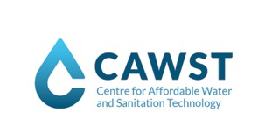

**Calgary, Canada** | [www.cawst.org](http://www.cawst.org/) | [support@cawst.org](mailto:support@cawst.org)

Dernière mise à jour : octobre 2017

Le contenu de ce document est en libre accès et sous licence Creative Commons Attribution 4.0 International License. **Vous êtes libre de :**

|  |  |
| --- | --- |
| **Partager** – Copier et redistribuer les contenus sur tous types de supports et de formats.  **Adapter** – Modifier, transformer ou utiliser les contenus pour créer vos propres documents, et faire usage de ceux-ci à toutes fins utiles, y compris commerciales.**.** |  |
| Selon les conditions suivantes :  **Attribution** – Vous devez signaler que CAWST est l'auteur de ce document, renseigner un lien vers la licence, et indiquer si des modifications ont été apportées. Vous pouvez indiquer ces renseignements de la manière dont vous le souhaitez, mais nous vous demandons de ne pas laisser entendre que CAWST vous soutient ou approuve la façon dont vous utilisez nos ressources. Les instructions détaillées sont disponibles sur : [resources.cawst.org/cc](https://resources.cawst.org/cc)  **Partage dans les mêmes conditions** – Si vous modifiez, transformez ou créez à partir de nos contenus, vous devez distribuer vos contributions avec la [même licence](https://creativecommons.org/licenses/by-sa/4.0/) que les originaux. |  |

CAWST publiera périodiquement des mises à jour de ce document. Pour cette raison, nous vous recommandons de ne pas proposer ce document en téléchargement sur votre site Internet.

CAWST et ses administrateurs, employés, contractants et bénévoles n'endossent aucune responsabilité et ne donnent aucune garantie en ce qui concerne les résultats pouvant être obtenus par l'utilisation des informations fournies.